Урок позакласного читання в 4 класі з використанням ІКТ

Тема Наша слава не вмре, не загине

Мета Ознайомити учнів з періодом козаччини в Україні.

Вдосконалювати вміння учнів орієнтуватися в книжці.

Пробуджувати, розвивати в дітей інтерес до історії свого рідного краю.

Виховувати шанобливе ставлення до запорізьких козаків, спонукати до наслідування їх кращих рис (добродушності, безкорисності, товариськості та героїзму).

Матеріали та **обладнання**: комп’ютер, слайди, виставка книг на тему «Запорізька Січ». Плакати «Гетьмани України», портрети гетьманів та кошових отаманів, звукозапис «Запорізька похідна» (електронний ресурс).

Хід уроку

*І.Організаційна частина*

Під звуки «Запорізької похідної» учні заходять до класу.

Вступне слово вчителя

Слайд1.

З давніх-давен людям відомо «дерево життя» - це гілочка, на якій ростуть три листочки. Перший листочок - символ минулого часу, другий - сучасного, а третій - майбутнього. Таке зображення дерева життя» зустрічається на каменях далеких часів і свідчить про те, що люди ще в сиву давнину знали про нерозривний зв'язок минулого, теперішнього та майбутнього. Тому ми повинні знати історію нашого народу, нашої землі. А історія народу, як і життя людини, має героїчні, трагічні, щасливі і нещасливі сторінки.

Оскільки в героїчному найбільше виявляється національний характер народу, його душевна краса, його талант, то ці сторінки найбільше хвилюють нас, викликають почуття гордості за нашу Вітчизну.

На уроках класного читання, вивчаючи розділ «Народні звитяжці» ми не раз говорили про перлину нашої історичної спадщини - Запорізьку Січ.

Тому цей урок присвячуємо легендарним звитяжцям, мужнім захисникам українського народу, славним козакам - запорожцям.

Є і нам про що згадати,

пісне душу возвелич,

ой була в нас ненька-мати

Запорозька славна Січ.

Де Дніпро на котить хвилі,

рве стрімкі пороги,

там країна вся зелена,

славний край розлогий.

Там козацтво виростало, слави здобувало

Україно, Україно, славний край козачий. (В.Масляк)

Відгомоніли століття з того часу, як в пониззі Дніпра, за його порогами, мужні і вольнолюбиві лицарі заснували Запорозьку Січ. Світ звав їх *козаками.*

Та хто ж вони - козаки? Давайте на хвилинку задумаємось над змістом слів «козак», «козаки». Що означає це слово?

***Слайд 2.***

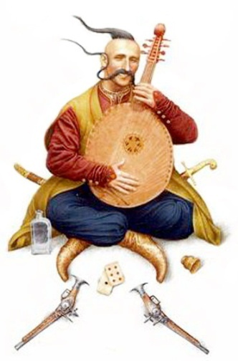***Козак*** - вільна людина, втікачі з-під гніту польської шляхти, що освоювали необжиті степи півдня. Вони будували укріплені табори.

Польська шляхта (заможні багатії) звали їх розбійниками.

«Гнездо своеволия» - писала Катерина II, російська імператриця в своєму маніфесті 1775р. про скасування Запорізької Січі.

-А хто пояснить значення слів Запорізька Січ? Чому так називалася козацька держава? (Свої поселення - табори козаки для безпеки обгороджували укріпленнями з рублених або січених колод. Звідси й пішла назва Січ)

Оскільки козацькі фортеці будували за Дніпровими порогами, то місцину цю почали називати Запоріжжя. Об’єднавши всі сили козаки утворили власну козацьку державу - **Запорізьку Січ.**

-Козаки мали за столицю Січ. Це було розчищене серед лісу або укріплене частоколом місце. На ньому козаки зводили селище, Січ була резиденцією всіх головних старшин козацтва. Сьогодні до нас завітали звитяжці запорізького козацтва, легендарні козаки.

***ІІ. Інсценізація уривка з повісті Миколи Гоголя «Тарас Бульба».***

*Входять Тарас Бульба з синами*

***Тарас Бульба*** Ось вона наша Січ! Ось те гніздо, звідки вилітають усі горді і дужі як орли. Ось звідки розливаються воля і козацтво на всю Україну! Встроміть, сини мої, тут по стрілі, покладіть по шматку хліба і сала, бо такий уже звичай у козаків, приходити до цього дуба велетня, приносити йому жертву.

(*Встромляють біля дуба, кладуть хліб і сало).*

*Заходить писар*

***Писар*** Ого-го! Хотів дуже вас бачити Тарасе. Ось ми і зустрілися. Проходьте, проходьте.

*(Тарас Бульба обнімається з писарем).*

***Тарас Бульба*** *-* Здоров був, Печерице! Ось привів тобі синів своїх! Ану глянь, які славні козаки.

***Андрій і Остап*** - Здорові були! *(Вклоняються)*

***Писар*** - Здорові, здорові! Ну що, в Христа віруєте?

- Віруємо

- І в Трійцю святу віруєте?

- Віруємо!

- А в церкву ходите?

- Ходимо!

- Ану перехрестіться. *(Хлопці хрестяться)*. Хороші козаки з вас вийдуть.

***Тарас Бульба*** Дорогі сини мої, підійдіть до мене, нехай благословлю вас.

*(Сини підходять до батька, стають на коліна, схиляють голови).*

-Благословляю вас, дорогі мої діти. Свято бережіть козацьку честь і Боже вас збав зрадити своїй землі, своєму народові. Хай береже вас Господь! *(Цілує синів)*.

***Печериця*** - Та в нас товариство поповнення.

-А гляньте, козаки - запорожці, які славні козачата ростуть вам на зміну.

***Тарас Бульба*** - А що козаки! Дайте слово сказать! Чи не час до коша козачаток прийнять?

-Саме час! Саме час!

Одержавши на раді згоду,

Дітей козацького народу

У наше коло викликаю, їх перевірити жадаю!

***Писар*** - Поведу таку я річ: що ви знаєте про Січ? І про нашу Україну?

А це вельмишановне козацтво ми з’ясуємо сьогодні перелиставши сторінки нашого усного журналу «Наша слава не вмре, не загине...»

Адже учні багато читали про козаччину, ратні подвиги гетьманів, кошових, їхні звичаї, традиції.

А допомагали нам у цьому книги письменників - істориків, народознавців і літописців.

***ІІІ. Виставка книг про Запорізьку Січ***

Хтось із великих людей сказав: «Усе минає, а слово залишається. Зникають у безвісті держави, володарі, раби, на порох розсипаються величні будівлі, а написане слово залишається. Залишається і несе крізь час укладений в нього зміст, голос людської душі. Це - одне з найбільших див нашого світу.»

Багато письменників, науковців, істориків зверталися до теми «Запорізька Січ».

- Твори яких письменників ви читали на сьогоднішній урок?

*Відповідь дітей.*

Все, що лишили по собі запорожці - перекази, легенди, пісні, оповідання, картини, одяг, зброю, старовинні рукописи збирав славетний «запорозький батько» Дмитро Іванович Яворницький. Він народився на запорозькій землі і вважав себе надзвичайно щасливою людиною, бо жив в ті часи, коли ходили ще по землі столітні запорожці і спогади про їхню бурхливу молодість розпалювали цікавість Дмитра. Він став високоосвіченою людиною, відкрив музей історії Запорізької Січі, де зібрав 35 тисяч експонатів. Та сталінські душогубці вирішили відібрати у Д. Яворницького його скарби, вигнали його з музею і він мало не помер у часи голодомору 1933року.

Ось яка доля в академіка з світовим ім’ям в поневоленій Україні, та залишилося багато праць відомого запорожця, його творів про славне козацтво.

- Хто читав твори Д. Яворницького?

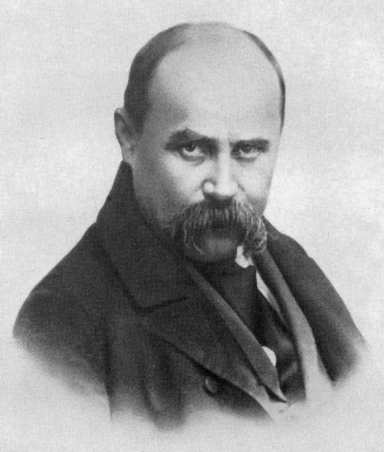Багато рядків поезій присвятив славному козацтву великий син великого народу Т. Г. Шевченко. Бо ж недарма рід його ведеться від кошового писаря Івана Швеця.

Шевченко згадує:

*Було колись в Україні-*

*Ревіли гармати;*

*Було колись - запорожці*

*вміли панувати.*

*панували, добували -*

*і славу і волю...*

А скільки переказів, легенд, пісень лине з уст кобзарів, літописців, що жили, боролися за долю України, а пізніше прославляли їх в своїх творах.

Наші звитяжці Тарас Бульба, сини Остап і Андрій, писар Печериця також зійшли з рядків відомого письменника, що народився на українській землі Миколи Гоголя, в його повісті «Тарас Бульба».

***IV. Усний журнал***

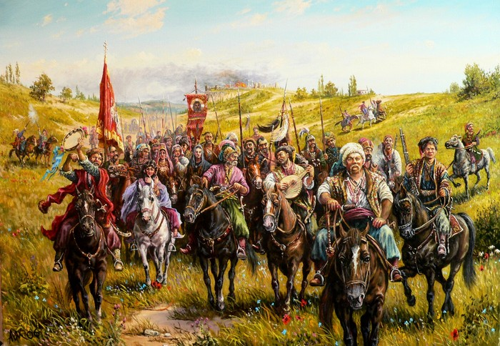А тепер перелистаємо сторінки нашого усного журналу про славне лицарство - Запорізьку Січ. Хто допоможе перегорнути першу сторінку нашої розповіді?

**1. *Про Запорізьку Січ та запорожців.***

***Слайд 3.***

а) Створення Січі.

б) Легенди та випробування козаків.

в) Козацькі підводні човни.

***2. Перший гетьман* - *Байда Вишневецький. Слайд 4.***

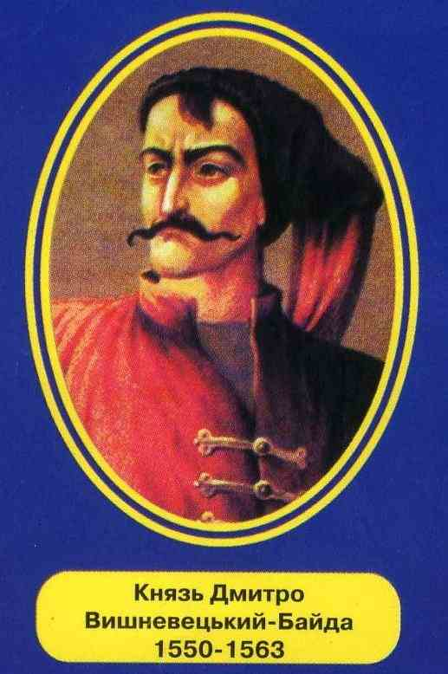

Першу з козацьких січей збудував на острові Мала Хортиця князь Дмитро Вишневецький, відомий як козак Байда. Його вважають першим козацьким гетьманом (старшим, головним).

*Розповідь учнів.*

*1563р.- похід на татар і турків.*

- Які легенди і перекази склав народ про Байду Вишневецького?

*(Розповідь про сім диявольських слуг).*

***3. Розквіт Запорізької Січі. Слайд 5***

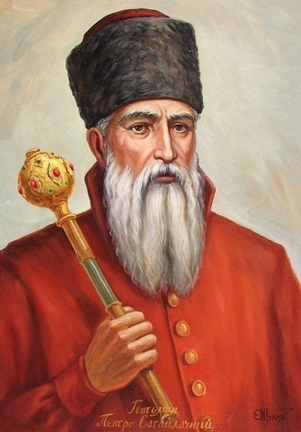

**Гетьман Петро Конашевич - Сагайдачний.**

На Січі ретельно дотримувались різних старовинних звичаїв, за чим пильнували сивочолі козаки. Так, обов’язок обраного на якусь посаду був двічі відмовитись, а вже за третім разом приймати вибір. Старі січові діди сипали на голову новообраного пісок і обмазували його болотом, щоб не забував про своє низьке походження і не вивищувався над товаришами.

Серед імен гетьманів Січі пам'ять людська зберегла і про Петра Сагайдачного. А що, козачата, чули про цю постать?

***V. Музична пауза.***

Нашу мандрівку в історію козацтва хотілося б поєднати з тими піснями і думами, що їх склав народ про своїх героїв.

***Легенда***

Колись дуже-дуже давно Бог запросив до себе дітей різних народів, щоб обдарувати їх до свята. Німецька дитина отримала у спадок точність, акуратність, французька - привабливість, почуття гумору, італійська - потяг до мистецтва. А українська дитина отримала найцінніший скарб - пісню, яку досі береже наш народ.

*Не тільки зброя, ох не тільки зброя, а в козаків і музика була.*

*Такі литаври - не підіймуть троє, такі цимбали* - *запрягай вола.*

Тож давайте й ми згадаємо пісні про Запорізьку Січ і запорожців.

Ану, козаки, заспіваймо., звеселімо козацьке серце.

*Пісня « Ой на горі женці жнуть...»*

Про Сагайдачного очевидці згадували:

« У битві - був перший, коли доводилося відступати - останній».

***VІ. Богдан Хмельницький***

***Слайд 6.***

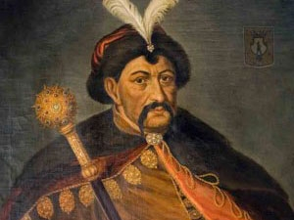 Якщо, можливо, прізвище когось із гетьманів хтось чує вперше, то Богдана Хмельницького знають усі. Йому присвячено багато пісень,дум. переказів. Славний Богдан, батько Хмель, Мужній батько - так називали його сучасники. А що ви знаєте з цієї сторінки історії Запорізької Січі?

*1.Розповідь про Б. Хмельницького.*

*2.Легенда про походження імені.*

*3.Робота з книгою*

*Я* вам хочу порекомендувати ще одне оповідання відомого ученого - історика, письменника і державного діяча Михайла Грушевського «Юність

Б. Хмельницького».

Уважно послухайте цей твір, вдумайтесь в його зміст, зверніть увагу як цікаво й щиро пише автор.

а)Самостійне читання,

б)Обговорення змісту оповідання.

***Вправа «Мікрофон»***

-Де пройшло дитинство Богдана?

- Які часи описує автор?

-Знайдіть рядки, в яких говориться про це.

-Де вчився Богдан Хмельницький?

-Який життєвий шлях обрав собі майбутній гетьман?

-Про кого із запорізьких гетьманів згадує Михайло Грушевський?

-Як ставилися до Богдана у Січі?

І справді, було за що прославляти гетьмана: з незначною силою у 8000 запорожців спромігся він зробити те, про що мріяли й чого не досягай його попередники. Він визволив український народ з довговічної неволі. В 1654 році козаки на чолі з Хмельницьким вирішили піти на союз з Москвою (як-не-як, а одного коріння, однієї віри). В Переяславі була укладена угода між Україною і Росією. Вона поклала новий початок закабаленню українського народу, бо обіцянки Росії швидко забулися і тлумачились дії так, як їм було вигідно.

**2. Іван Мазепа *Слайд 7***

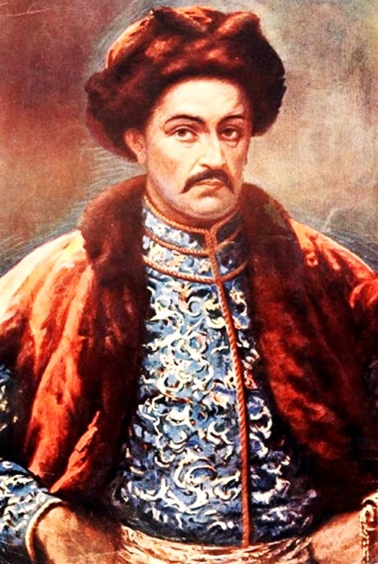

Живе в народі прислів’я « Від Богдана до Івана - нема кращого гетьмана». Про кого говориться тут?

Цьому гетьманові найбільше дісталося від істориків. Ким його тільки не називали. І зрадником українського народу і великим злочинцем. Але Мазепа ніколи не зраджував ні російський народ, ні тим більше український. Навпаки, своєму народові хотів він добра і волі, зробив для цього все, що тільки в його силах.

- Ким була ця людина? Який внесок в історію України зробила?

*Вірш Б.Лепкого «Мазепа»*

*Чого Мазепі не хватало?!*

*Мав злато* - *срібло, діаманти...*

*Був гетьманом і генералом,*

*А скільки мав ясних талантів!*

*Але все це несправжнє і бліде,*

*Бо найдорожче - воля України.*

*Заради цього проти самодержця йде,*

*Любов його безмежна до країни.*

*Із Карлом виступити захотів*

*Проти Петра, його свавілля*

*Але збороти царську силу не зумів*

*Осиротіло України златопілля*

*Але не вмер Мазепи дух*

*Не вмерла його віща справа.*

*До волі нас веде народний рух*

*І нині Україна* - *це держава!*

Опікує школи, прихильно ставиться до культури. Будує навчальні заклади, споруджує церкви. Мав чудову бібліотеку, писав вірші, грав на кобзі.

Війна Росії з Швецією: Гетьман звертається до козаків: «Брати! Настав наш час! Скористаймося цією нагодою. Віддячимо москалям за їх насильство над нами, за нелюдські муки і неправду, що вчинено над нами. Прийшов час скинути ненависне ярмо і нашу Україну зробити вільною самостійною державою. Та перемогу здобула Росія. Іван Мазепа покинув Україну. Помер на території Туреччини в м. Бендери.

**3. Від волі до неволі**

Збігали роки. Україна зазнавала дедалі більших утисків з боку Росії, перетворилася на Малоросію. Мала Росія. Цим усе було сказано. Винищувалась українська держава, культура, звичаї. Заборонялася мова. Не стало вільної України. Острівком свободи залишилася тільки Запорізька Січ.

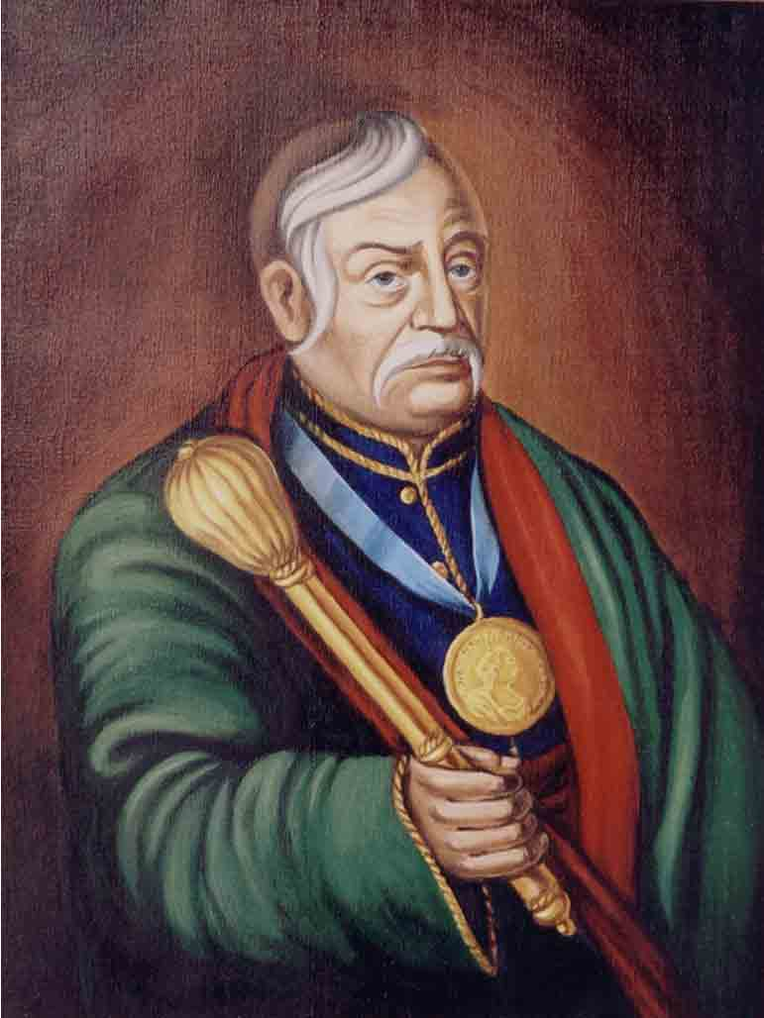 Останнім кошовим отаманом був Петро Калнишевський. Він був людина великого розуму й досвіду. Про нього складено в народі приповідку:

*«Як кошовим став Калниш, на Січі була паляниця, корж, книш»*

Калнишевський дізнався про задум імператриці Катерини і вислав до Петербурга послів, щоб врятувати Запорожжя. Але козаків було прийнято зі зневагою. Московське панство насміхалося з козацької зброї, українського одягу, з простих звичаїв українських козаків. Посли нічого не досягли. Московське військо оточило Січ в 1775р.

Чи відати Січ Москвинові, чи боронитися? Москалі ввійшли в Січ, знищили церкви, зруйнували укріплення забрали золото і срібло.

Яка ж доля випала кошовому отаману?

Це мало стати сумним кінцем для нашого народу, але цього не сталося, бо наша земля дала нам генія Шевченка, бо народилися нові герої, готові стати на захист рідного краю. Козацькому роду нема переводу.

***VI. Підведення підсумків уроку. Рефлексія***

-То хто ж такі козаки - запорожці?

-Які риси характеру козаків ви виділили б ?

-А які народні прислів’я про козаків знаєте?

*«Де козак, там і слава».*

*«Ви пани, а ми* - *запорожці.*

*Пам ’ятайте, вражі діти, що ми вам за хлопці».*

*«Козак не боїться ні тучі, ні грому».*

*«Зроду* - *віку козак не був і не буде катом».*

Щоб козацькому роду не було переводу,

присягнем на вірність рідному народу.

То ж слава Мазепі і Орлику слава,

І всім, хто загинув в нерівній борні,

Хай пісня крилата і величава

веде нас на подвиг у сонячні дні.

То давайте співати про все. І про калину нев’янучу , про силу козацьку, про Україну невмирущу. Не шкодуймо слів, бо мову мудру маємо!

То нехай лунає «Червона калина», та що лунала з уст козаків часів Богдана Хмельницького.

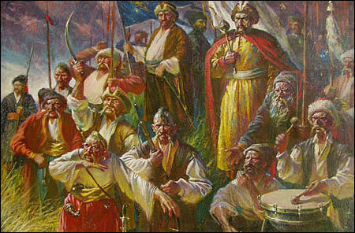

*Звучить пісня «Червона калина».*